DOSSIER DE DEMANDE DE RECYCLAGE DU TITRE D’HABILITATION ELECTRIQUE

Nom :Cliquez ici pour entrer du texte.
Prénom : Cliquez ici pour entrer du texte.
Composante : Cliquez ici pour entrer du texte.
Service / Laboratoire : Cliquez ici pour entrer du texte.
Fonction : Cliquez ici pour entrer du texte.
Nom du Chef de Service : Cliquez ici pour entrer du texte.

Retourner le dossier compléter par mail à l’adresse : shse@u-picardie.fr

Description des tâches (aide en annexe page 4)
Les tâches effectuées sont identiques au titre d’habilitation précédent : OUI ☐ NON ☐
Si oui compléter le tableau suivant : (fournir une attestation de formation si formé hors UPJV)
Habilitation effectuée | Date de fin de validité
Si non, compléter le tableau suivant :
Description des tâches | Domaine de tension | Travail à proximité ou sur ouvrage électrique | Hors ou sous tension | Ouvrages ou équipements concernés | Direction des opérations (oui / non)

Habilitation(s) choisie(s) : …………………………………………………………………………………….

Aptitude médicale

- Fournir une copie de la fiche d’aptitude au poste en cours de validité

ANNEXE : aide descriptif des tâches
L’habilitation est symbolisée de manière conventionnelle par des lettres et chiffres successifs
- Le 1er caractère correspond au domaine de tension concerné
- Le 2nd caractère indique le type d’opération
- Le 3ème caractère est une lettre additionnelle qui précise la nature des opérations
1er caractère | 2nd caractère | 3ème caractère | Attribut
B : basse et très basse tension  H : haute tension | 0 : travaux d’ordre non électrique  1 : exécutant d’opération d’ordre électrique  2 : chargé de travaux  R : intervention BT générale  S : intervention BT élémentaire  E : opérations spécifiques  P : opérations sur des installations photovoltaïques | T : travaux sous tension  V : travaux au voisinage  N : nettoyage sous tension  X : spéciale | Essai  Vérification  Mesurage  Manœuvre

Les domaines de tension
Domaines de tension | Valeur de la tension nominale U_{n} en volts
 | Courant alternatif | Courant continu lisse
Très basse tension (TBT) | U_{n} < 50 | U_{n} < 120
Basse tension (BT) | 50 < U_{n} < 1000 | 120 < U_{n} < 1500
Haute tension HTA | 1000 < U_{n} < 50kV | 1500 < U_{n} < 75 kV
Haute tension HTB | U_{n} > 50kV | U_{n} > 75 kV

Les niveaux d’habilitation
Public | Niveau d’habilitation | Tâches à réaliser | Conditions
Electricien | BC | - Réalisation de consignation et déconsignation électrique d’un ouvrage ou d’une installation électrique pour travaux  - Réalisation de mise hors-tension et sous tension | Hors et sous tension inférieure à 1000 volts en courant alternatif et inférieure à 1500 volts en courant continu
Electricien | BR | - Réalisation d’intervention de dépannage et d’entretien électrique  - Mise sous tension d’armoire électrique  - Exécution des tâches de mesurage et de réglage  - Exécution des tâches de modification pour adjonction de départ moteur  - Intervention suite à un défaut électrique  - Recherche de pannes et de dysfonctionnement | Hors et sous tension inférieure à 1000 volts en courant alternatif et inférieure à 1500 volts en courant continu
Electricien | B1V | - Mise en place d’une ou plusieurs nappes isolantes pour supprimer le voisinage  - Remplacement d’un élément de l’installation électrique à moins de 30 cm d’une pièce nue protégée par isolation ou obstacle  - Réalisation de raccordement dans les armoires électriques  - Installation d’équipements électriques  - Exécutant électricien | Hors et sous tension inférieure à 1000 volts en courant alternatif et inférieure à 1500 volts en courant continu
Electricien | B2V | - Mise en place du balisage de la zone de travail  - Mise en place des protections collectives  - Mise en place d’une ou plusieurs nappes isolantes pour supprimer le voisinage  - Remplacement d’un élément de l’installation électrique à moins de 30 cm d’une pièce nue sous tension protégée par isolation ou obstacle  - Encadrement et surveillance du ou des exécutants  - | Hors et sous tension inférieure à 1000 volts en courant alternatif et inférieure à 1500 volts en courant continu
Electricien  Non électricien | H0V – H0 | - Exécutant : Réalisation de travaux d’ordre non électrique dans l’environnement des installations électriques  - Chargé de chantier : assurer la direction et la surveillance du personnel non électricien dont ils ont la charge | Proximité de la haute tension
Electricien  Non électricien | B0 | - Exécutant : Réalisation de travaux d’ordre non électrique dans l’environnement des installations électriques  - Chargé de chantier : assurer la direction et la surveillance du personnel non électricien dont ils ont la charge | Proximité de la basse tension
Non électricien | BS | - Remplacement des cartes informatiques  - Installation de circuits imprimés  - Remplacement de fusible sur un équipement électrique, d’une prise électrique, lampes, néons…  - Raccordement d’un équipement ou d’un élément d’équipement  - Vérification de l’absence de tension  - Raccordement d’un matériel sur un circuit en attente | Exclusivement hors tension et hors zone de voisinage renforcé
Non électricien | BE manœuvre | - Réarmement de protection dans les tableaux électriques  - Manœuvre de protection électrique dans les locaux électriques  - Réarmement de dispositif de sécurité et d’urgence  - Réarmement de disjoncteur  - Mettre hors ou sous tension un équipement ou une installation | Tension inférieure à 1000 volts en courant alternatif et inférieure à 1500 volts en courant continu  Avec ou sans voisinage
Non électricien | BE vérification | - Réalisation des vérifications visuelles de l’état des ouvrages ou installation  - Contrôles des dispositifs de sécurité, de coupure d’urgence, de dispositifs de protection et terre | Tension inférieure à 1000 volts en courant alternatif et inférieure à 1500 volts en courant continu
Non électricien | BE essai | - Réalisation d’essais  - Consignation ou mise hors tension dans le cadre des essais  A priori ne concerne pas l’UPJV | Tension inférieure à 1000 volts en courant alternatif et inférieure à 1500 volts en courant continu
Non électricien | BE mesurage | - Réalisation de mesurages d’ordre électrique ou non électrique dans un environnement électrique  - Consignation ou mise hors tension dans le cadre des essais  A priori ne concerne pas l’UPJV | Tension inférieure à 1000 volts en courant alternatif et inférieure à 1500 volts en courant continu
Non électricien | BP | - Réalisation des opérations de raccordements sur des installations photovoltaïque  A priori ne concerne pas l’UPJV | Tension inférieure à 1000 volts en courant alternatif et inférieure à 1500 volts en courant continu

Les Zones d’intervention et les limites :
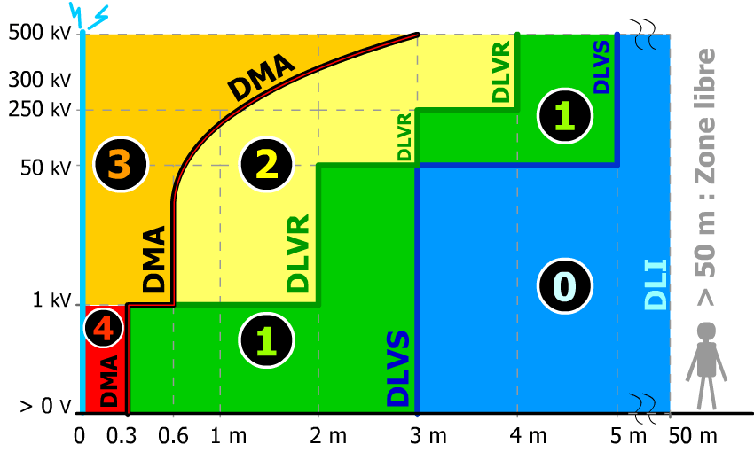
0 | Zone d'investigation  Délimitée par la DLI | Optionnelle
1 | Zone de voisinage simple  Délimitée par la DLVS | Obligatoire  B0 ou H0 minimum
2 | Zone voisinage renforcé (HT)  Délimitée par la DLVR | Obligatoire V  H0V minimum
3 | Zone de travaux sous tension (HT)  Délimitée par la DMA | Obligatoire T ou N  H1T, H1N minimum
4 | Zone voisinage renforcé (BT)  Délimitée par la DMA | Obligatoire V  B1V, BR minimum

